防恐应急预案 （A组）
现场总指挥：陈晰 救援组：杨秀琼
通讯联络组：陈晰 警戒组：寇浩轩
后勤保障组：陈晰
演练方案：1.救援组负责和歹徒周旋，稳住歹徒工作
2.通讯联络组向片区报告、在必要情况下向110报警
3.后勤保障组负责将票据、现金、账本存入保险柜、在投入救援工作
目的：为了加强对事有效控制，最大限度降低事故的危害，保障人身不受伤害，财产不受损失，员工突发情况应急，制定本应急预案。
演练内容：当班加油员杨秀琼发现企图（或已）进入加油站重点要害部位的可疑人员，立即上前询问并劝其离开， 在询问时一定要注意自己的言语，并与民地可疑人员保持1米的距离，若其手上持有器械时，需保持不被器械伤到自己，当不能劝其离开时当班人员要大声向全站人员报警，在报警的同时要注意观察可疑人员的动向，站内其他人员在听到报警后要停止作业立即携带木棍、灭火机等防身器械，到现场共同制服可疑人员或将其驱除站外，同时要有人负责站内的警戒，防止可疑人员有同伙进行声东击西或其它人员混水摸鱼进行偷盗，值班经理要及时，准确的判断出可疑人员是否构成危险，并疏散围观群众和车辆，同时向110和片区报警，若将可疑人员制服后，立即交110处理。
演练评估：加油站员工应面对歹徒不慌不急，稳定其情绪后使用消防器材，木棍等器材控制可疑人员，确保加油站人员自身的安全。 整个演练全站员工应更迅速，更熟练。
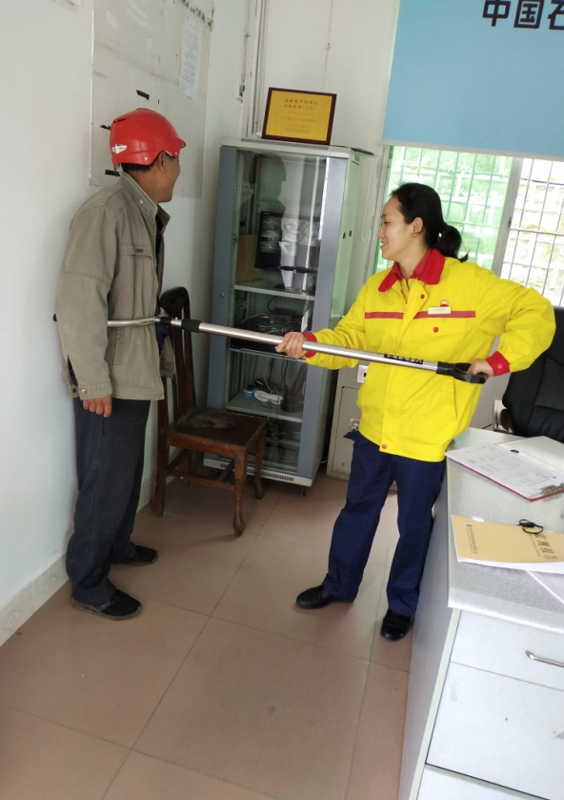

演练时间：2021.4.25 地点：徐家加油站

